2
9/04/2024
Bionexo
RESULTADO – TOMADA DE PREÇO
N° 2024124TP58299HEMU
O Instituto de Gestão e Humanização – IGH, entidade de direito privado e sem fins lucrativos,
classificado como Organização Social, vem tornar público o resultado da Tomada de Preços,
com a finalidade de adquirir bens, insumos e serviços para o HEMU - Hospital Estadual da
Mulher, com endereço à Rua R-7, S/N, Setor Oeste, Goiânia, CEP: 74.125-090.
Bionexo do Brasil Ltda
Relatório emitido em 29/04/2024 07:41
Comprador
IGH - HEMU - Hospital Estadual da Mulher (11.858.570/0002-14)
AV. PERIMETRAL, ESQUINA C/ RUA R7, SN - SETOR COIMBRA - GOIÂNIA, GO CEP: 74.530-020
Relação de Itens (Confirmação)
Pedido de Cotação : 342661892
COTAÇÃO Nº 58299 MANUNTEÇÃO PREDIAL - HEMU ABR/2024
Frete Próprio
Observações: *PAGAMENTO: Somente a prazo e por meio de depósito em conta PJ do fornecedor. *FRETE: Só serão
aceitas propostas com frete CIF e para entrega no endereço: RUA R7 C/ AV PERIMETRAL, SETOR COIMBRA,
Goiânia/GO CEP: 74.530-020, dia e horário especificado. *CERTIDÕES: As Certidões Municipal, Estadual de Goiás,
Federal, FGTS e Trabalhista devem estar regulares desde a data da emissão da proposta até a data do pagamento.
*
REGULAMENTO: O processo de compras obedecerá ao Regulamento de Compras do IGH, prevalecendo este em
relação a estes termos em caso de divergência.
Tipo de Cotação: Cotação Normal
Fornecedor : Todos os Fornecedores
Data de Confirmação : Todas
Faturamento
Mínimo
Prazo de
Entrega
Validade da
Proposta
Condições de
Pagamento
Fornecedor
Frete Observações
F A PEREIRA EIRELI
APARECIDA DE GOIÂNIA - GO
Mega DistribuiÃ§Ã£o e RepresentaÃ§Ã£o -
(62) 32952540
2 dias após
confirmação
1
2
R$ 150,0000
21/04/2024
21/04/2024
30 ddl
28 ddl
CIF
null
vendas.mega04@gmail.com
Mais informações
Marlene Custodia De Araujo Lagares
GOIÂNIA - GO
Evando Lagares - (62) 3942-5787
americacomercialservicos@gmail.com
Mais informações
5
dias após
R$ 500,0000
CIF
null
confirmação
Programação
de Entrega
Preço
Unitário Fábrica
Preço
Valor
Total
Produto
Código
Fabricante
Embalagem Fornecedor Comentário Justificativa
Rent(%) Quantidade
Usuário
ASSENTO COM
TAMPA PARA
VASO
SANITARIO
UNIVERSAL
OVAL - HERK -
HERK
Danielly
Evelyn
Pereira Da
Cruz
ASSENTO COM
TAMPA PARA
VASO
SANITARIO
UNIVERSAL
OVAL
F A PEREIRA
EIRELI
R$
R$
R$
249,6000
1
2
3
48770
-
1
1
1
KRONA
-
12 Unidade
100 Unidade
100 Unidade
20,8000 0,0000
26/04/2024
14:24
Danielly
Evelyn
Pereira Da
Cruz
;
3r Ferragens
e Ines
Ferreira não
atinge
faturamento
minimo.
BUCHA TIJOLO
FURADO 6MM
CINZA -
AGEVISION -
AGEVISION
BUCHA TIJOLO
FURADO 6MM - 39982
UNIDADE
F A PEREIRA
EIRELI
R$
R$
R$
15,0000
-
-
null
0,1500 0,0000
26/04/2024
1
4:24
Danielly
Evelyn
Pereira Da
Cruz
BUCHA TIJOLO
FURADO 8MM
CINZA -
AGEVISION -
AGEVISION
BUCHA TIJOLO
FURADO 8MM - 39983
UNIDADE
F A PEREIRA
EIRELI
R$
R$
R$
15,0000
null
-
0,1500 0,0000
26/04/2024
1
4:24
Danielly
Evelyn
Pereira Da
Cruz
PARAFUSO
ROSCA SOBERBA
CABECA CHATA
PARAFUSO
ROSCA SOBERBA
CABECA CHATA
PHILIPS
4.0X40MM CISER
- CISER - CISER
F A PEREIRA
EIRELI
R$
R$
R$
15,0000
10
40259
43293
-
-
1
1
null
null
-
-
100 Unidade
100 Unidade
PHILIPS
.0X40MM -
UNIDADE
0,1500 0,0000
4
2
6/04/2024
14:24
11
PARAFUSO
ROSCA SOBERBA
CABECA CHATA
PHILIPS 5,0 X
PARAFUSO
ROSCA SOBERBA
CABECA CHATA
PHILIPS
F A PEREIRA
EIRELI
R$
R$
R$
20,0000
Danielly
Evelyn
Pereira Da
Cruz
0,2000 0,0000
6
0MM -
5.0X60MM -
CISER - CISER
PARAFUSO
ROSCA SOBERBA
26/04/2024
14:24
https://bionexo.bionexo.com/jsp/RelatPDC/relat_adjudica.jsp
1/3
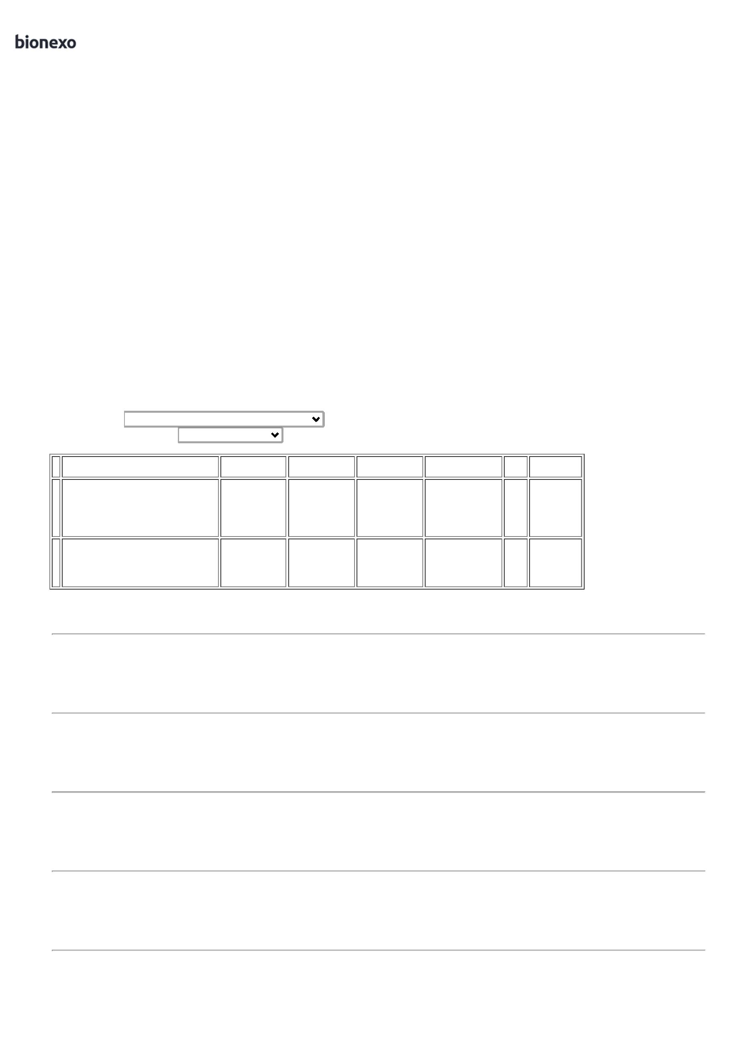

2
9/04/2024
Bionexo
CABECA CHATA 6
X 100MM
Total
Parcial:
R$
314,6000
4
12.0
Total de Itens da Cotação: 17
Total de Itens Impressos: 5
Programação
de Entrega
Preço
Unitário Fábrica
Preço
Valor
Total
Produto
Código
Fabricante
Embalagem Fornecedor Comentário Justificativa
Rent(%) Quantidade
Usuário
Danielly
Evelyn
Pereira Da
Cruz
Marlene
Custodia De
Araujo
Lagares
COLA PARA
CANO PVC POTE 40239
75GR - POTE
COLA PARA
CANO PVC POTE
175GR - FIRMEX
R$
R$
R$
22,5000
4
5
6
7
8
9
-
-
-
-
-
-
-
-
-
AVULSA
AVULSA
AVULSA
AVULSA
AVULSA
AVULSA
AVULSA
AVULSA
AVULSA
null
null
null
null
null
null
null
null
null
-
-
-
-
-
2 Pote
11,2500 0,0000
1
2
6/04/2024
14:24
Danielly
Evelyn
Pereira Da
Cruz
DESEMGRIPANTE
SPRAY WHITE
LUB 300ML ->
FRASCO COM
DESEMGRIPANTE
SPRAY WHITE
LUB 300ML -
WHITI LUB
Marlene
Custodia De
Araujo
R$
R$
R$
26,4000
27819
37653
47278
3 Unidade
5 Unidade
5 Unidade
2 Rolo
8,8000 0,0000
300ML. -
Lagares
2
6/04/2024
14:24
UNIDADE
Danielly
Evelyn
Pereira Da
Cruz
ESPUMA
EXPANSIVA
ESPUMA
EXPANSIVA
500ML -
Marlene
Custodia De
Araujo
R$
R$
R$
97,2500
5
00ML -
19,4500 0,0000
UNIDADE
UNIPEGA
Lagares
2
6/04/2024
14:24
Danielly
Evelyn
Pereira Da
Cruz
FECHADURA
RETA EXTERNA
CROMADA 40 X
FECHADURA
EXTERNA
CROMADA 40
MM - SOPRANO
Marlene
Custodia De
Araujo
R$
R$
R$
271,7500
54,3500 0,0000
53 MM
Lagares
2
6/04/2024
14:24
Danielly
Evelyn
Pereira Da
Cruz
Marlene
Custodia De
Araujo
FITA DUPLA
FACE VHB 4910 27987
9 X 20M - ROLO
FITA DUPLA
FACE VHB 4910
19 X 33M - 3M
R$
R$
R$
197,8000
98,9000 0,0000
1
Lagares
2
6/04/2024
14:24
Danielly
Evelyn
Pereira Da
Cruz
FITA VEDA
ROSCA 18MM X
Marlene
Custodia De
Araujo
;3r Ferragens
não atinge
FITA VEDA
ROSCA 18MM X 27989
R$
R$
R$
24,9000
5 Rolo
1
0M -
faturamento 4,9800 0,0000
minimo.
1
0M - ROLO
FEDAFLOW
Lagares
2
6/04/2024
14:24
Danielly
Evelyn
Pereira Da
Cruz
SIFAO
SIFAO
SANFONADO
CORRUGADO -
SOCEL
Marlene
Custodia De
Araujo
SANFONADO
CORRUGADO -
UNIDADE
R$
R$
R$
49,0000
1
2
3
4
40889
-
-
-
10 Unidade
10 Unidade
2 Unidade
4,9000 0,0000
Lagares
2
6/04/2024
14:24
Danielly
Evelyn
Pereira Da
Cruz
Marlene
Custodia De
Araujo
SILICONE
INCOLOR TUBO 44104
SILICONE
INCOLOR TUBO
280GR - REFOC
R$
R$
R$
162,0000
1
16,2000 0,0000
2
80GR.
Lagares
2
6/04/2024
14:24
Danielly
Evelyn
Pereira Da
Cruz
SUPORTE P/
ROLO DE
PINTURA TIPO 18507
GAIOLA 23 CM -
UNIDADE
SUPORTE P/
ROLO DE
PINTURA TIPO
GAIOLA 23 CM -
ATLAS
Marlene
Custodia De
Araujo
R$
R$
R$
22,8000
1
11,4000 0,0000
Lagares
26/04/2024
1
4:24
TINTA SPRAY
MULTIUSO
BRANCA 360ML -
Danielly
Evelyn
Pereira Da
Cruz
Marlene
Custodia De
Araujo
TINTA SPRAY NA
COR BRANCO -
TEKBOND
>TINTA SPRAY
R$
R$
R$
71,2500
1
5
6
51580
51581
-
-
AVULSA
AVULSA
null
null
-
-
5 Unidade
5 Unidade
MULTIUSO NA
COR BRANCA
EMBALAGEM
COM 360ML.
14,2500 0,0000
Lagares
2
6/04/2024
14:24
1
TINTA SPRAY
MULTIUSO
PRETA
SPRAY TINTA
PRETO -
TEKBOND
Marlene
Custodia De
Araujo
R$
R$
R$
72,5000
Danielly
Evelyn
Pereira Da
Cruz
14,5000 0,0000
BRILHANTE
Lagares
3
60ML
https://bionexo.bionexo.com/jsp/RelatPDC/relat_adjudica.jsp
2/3

2
9/04/2024
Bionexo
2
6/04/2024
14:24
Danielly
Evelyn
Pereira Da
Cruz
VALVULA
VALVULA
CROMADA
(INOX) P/ PIA DE
COZINHA 3.5 -
REAL
Marlene
Custodia De
Araujo
CROMADA
7 (INOX) P/ PIA DE 3930
COZINHA 3.5 -
R$
R$
R$
124,0000
1
-
AVULSA
null
-
5 Unidade
24,8000 0,0000
Lagares
UNIDADE
26/04/2024
1
4:24
Total
Parcial:
R$
5
9.0
1.142,1500
Total de Itens da Cotação: 17
Total de Itens Impressos: 12
Total
Geral:
R$
4
71.0
1.456,7500
Clique aqui para geração de relatório completo com quebra de página
https://bionexo.bionexo.com/jsp/RelatPDC/relat_adjudica.jsp
3/3

